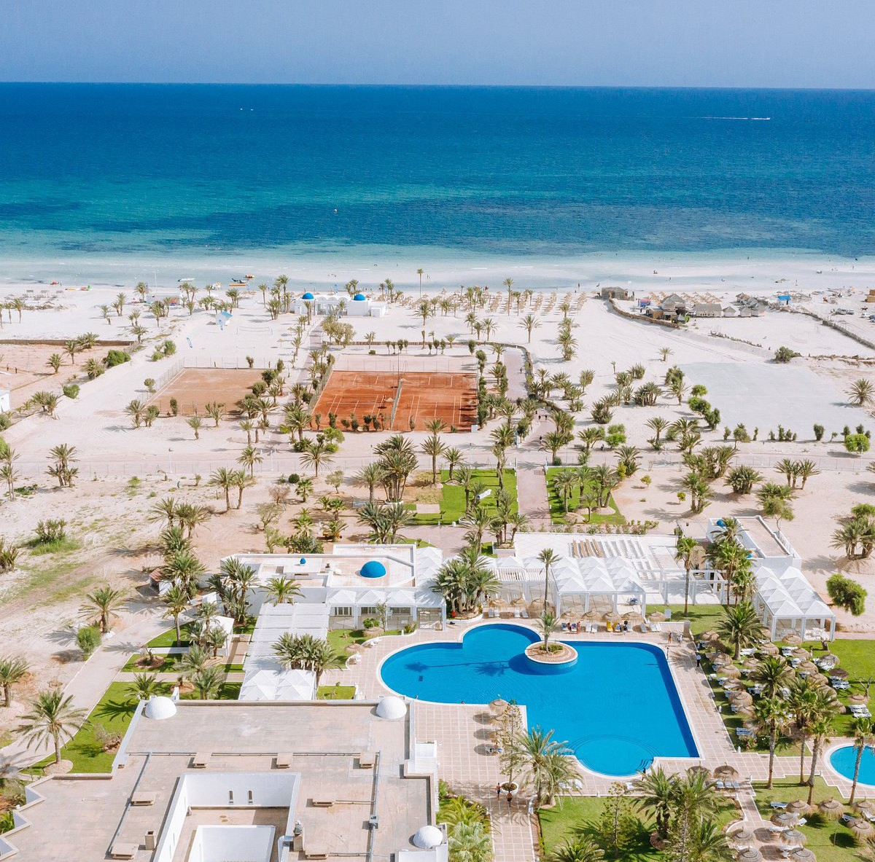
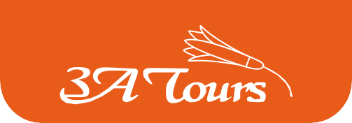


VALTUR DJERBA
GOLF RESORT & SPA 4*
ISOLA DI DJERBA - TUNISIA

MARE ESTERO 2026
da € 693 persona/settimana
in camera doppia
Il Valtur Djerba Golf Resort & Spa 4* è situato direttamente su una bellissima e ampia spiaggia di sabbia fine, di fronte all’unico campo da golf di 27 buche (18+ 9) dell’isola di Djerba. Si distingue per la sua architettura che ricorda le tipiche costruzioni dell’isola, immerso in un parco privato di 14 ettari.
L’hotel è dotato di ampi spazi comuni, sia esterni che interni, e di un importante centro benessere il Salus Golf Spa di 1200 mq, realizzato da Hoffer Group di Bolzano. Uno dei punti di forza è l’incantevole spiaggia con palme e dune di sabbia bianca fino alla battigia, su un tratto di mare considerato il più bello di Djerba. Dista 6 km da Midoun, 18 km da Houmt Souk capoluogo dell’isola e 25 km dall’aeroporto internazionale di Djerba.

PER INFORMAZIONI
+39 0677201831 - booking@3atours.com - www.3atours.com


VALTUR MARSA ALAM REEF OASIS SUAKIN RESORT 5*L
MAR ROSSO - EGITTO

DATA CHECK IN | TARIFFA SPECIALE 3ATOURS A PARTIRE DA CAMERA DOPPIA CLASSIC
18/5/2026 | € 705
25/5/2026 | € 693
1/6/2026 | € 726
8/6/2026 | € 726
15/6/2026 | € 772
22/6/2026 | € 826
29/6/2026 | € 849
13/7/2026 | € 891
20/7/2026 | € 927
27/7/2026 | € 991
3/8/2026 | € 1.106
10/8/2026 | € 1.182
17/8/2026 | € 1.182
24/8/2026 | € 1.046
31/8/2026 | € 838
7/9/2026 | € 727
14/9/2026 | € 774
21/9/2026 | € 705
28/9/2026 | € 705
5/10/2026 | € 705
12/10/2026 | € 705

Nota bene:
Possibilità di stop sales in alcune date.

PREZZI A PARTIRE DA:
Le quote pacchetto si intendono per persona adulta (comprensive di volo + trasferimenti in loco + 7 pernottamenti nel resort in formula all inclusive. Quote per 3° e 4° letto bambini ed adulti sempre su richiesta. Tutte le quote in tabella si intendono sempre a partire da e dovranno sempre essere riconfermate al momento della richiesta definitiva, in quanto soggette a contingente dedicato all’offerta. Fanno riferimento a partenze da MXP. Altri aeroporti e compagnie con supplemento.
Le quote comprendono anche la Polizza assicurativa Multirischi Europ Assistance Medico Bagaglio +annullamento e le tasse aeroportuali + oneri gestione carburante non rimborsabili. Non comprendono le Quote gestione Valtur € 100 per persona (adulti) ed € 55 per bambino (2-12 anni n.c.) Infanto 0-1 anno pagano solo la Valtur Baby Card
€ 90 per persona

OPERATIVO VOLI AIR HORIZONT - soggetti a variazione
MXP DJE HAT3630 L 7:05 8:05
DJE MXP HAT3633 L 14:45 18:05

